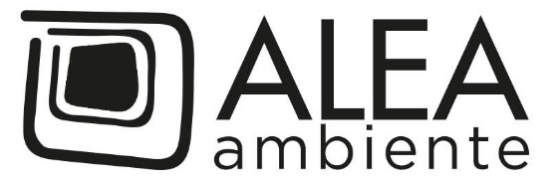 | ALEA AMBIENTE S.P.A. – società con unico socio soggetta all’attività di direzione  e coordinamento di Livia Tellus Romagna Holding S.p.A
Via Innocenzo Golfarelli, 123 - 47121 Forlì – Italy
Numero Verde 800.68.98.98 (da fisso) - 0543 784700 (da cellulare)
info@alea-ambiente.it - alea.ambiente@legalmail.it – www.alea-ambiente.it

C.F. – P.IVA – Reg. Imp. FO: 04338490404 - Numero Rea FO 403203
Capitale Sociale Euro 2.000.000= i.v.

RICHIESTA SVUOTAMENTO SERVIZI DEDICATI

Cod. Contratto
DATI DEL SOGGETTO
Soggetto*
Ragione Sociale

DATI UTENZA
Comune
Indirizzo
Telefono
E-Mail
Referente

RICHIESTA DI SVUOTAMENTO DEL SEGUENTE SERVIZIO DEDICATO
 CASSONETTO 1700 LT |  CASSONE SCARRABILE 12-15 MC
 CASSONE SCARRABILE 21-25 MC |  CASSONE COMPATTANTE

RICHIESTA DI SVUOTAMENTO DELLA SEGUENTE TIPOLOGIA DI RIFIUTO
SECCO NON RICICLABILE
CARTONE
PLASTICA
PLASTICA-LATTINE
ALTRO (indicare):

Si chiede l’invio del presente modulo all’indirizzo mail imprese@alea-ambiente.it

Data: | _______________________________ | Firma leggibile: | ________________________________________

